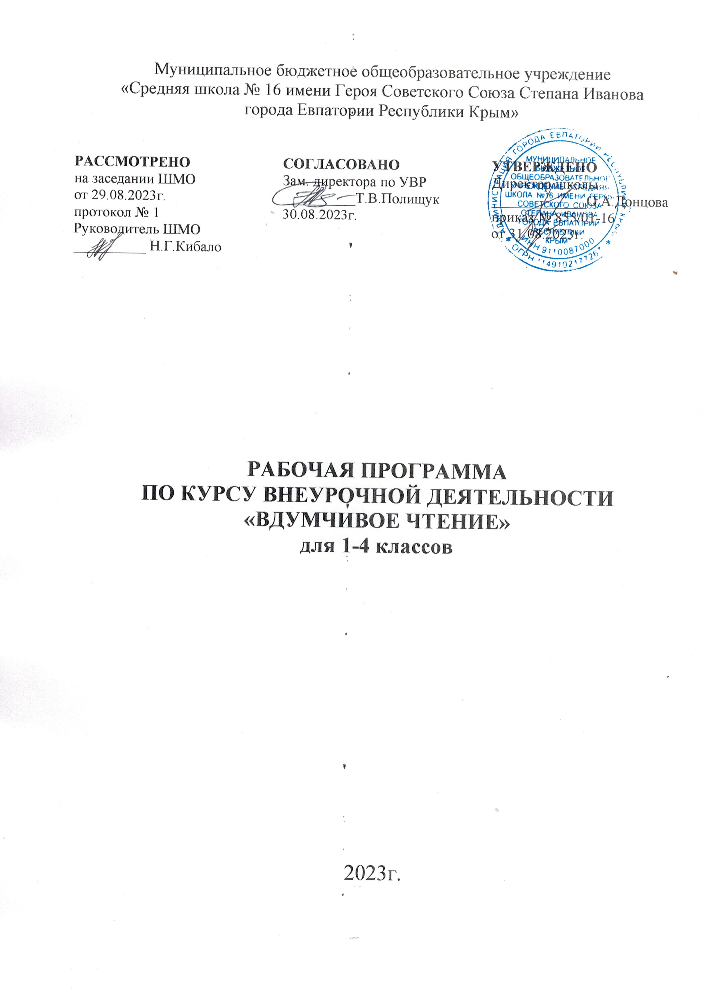
ПОЯСНИТЕЛЬНАЯ ЗАПИСКА

Рабочая программа «Вдумчивое чтение» разработана в соответствии с требованиями Федерального государственного образовательного стандарта начального общего образования. Разработанная программа усиливает вариативную составляющую общего образования: в содержании программы рассматриваются аспекты, которые предлагаются в рамках базового предмета «Литературное чтение.
Программа реализуется как в урочной деятельности («школьный компонент»), так и во внеурочной деятельности обучающихся первой ступени обучения в рамках научно-познавательного направления и рассчитана на детей 7-10 лет. Для реализации программы «Вдумчивое чтение» разработаны учебные пособия «Читательский портфель».

Цели изучения курса.
Расширить читательский кругозор учащихся, формируя привычку и способность к целенаправленному самостоятельному выбору и чтению книг, совершенствование навыка «вдумчивого» чтения учащихся.
Этой целью обусловлены и вытекающие из нее задачи:
- совершенствование навыка чтения обучающихся;
- формирование читательской компетенции младших школьников;
- формирование мотивации чтения младших школьников, развитие их устойчивого и осознанного интереса к чтению художественной литературы;
- знакомство обучающихся с детской книгой как явлением культуры, ее структурой, видами, жанрами, темами;
- формирование первичных представлений об особенностях произведений и творчества известных русских и зарубежных детских писателей;
- формирование читательских умений, необходимых для квалифицированной читательской деятельности;
- формирование основ читательской культуры, литературного вкуса младших школьников;
- выработка привычки к вдумчивому чтению, умение применять в процессе самостоятельного чтения все знания, умения и навыки, полученные на уроках литературного чтения;
- формирование информационной культуры школьников через освоение разных стратегий работы с текстами;
- развитие нравственных чувств, воображения, литературно-творческих способностей и речи обучающихся.
Формы обучения.
Обучение носит личностно-ориентированный, деятельностный и развивающий характер. В ходе занятий школьники осваивают разные виды внеурочной деятельности:
- обучающиеся читают книги и обмениваются своими читательскими впечатлениями, участвуют в дискуссиях и литературных проектах (познавательная деятельность);
- в ходе обучения обучающиеся участвуют в викторинах, литературных играх, утренниках и праздниках (игровая деятельность);
- школьники посещают литературные музеи своего города, театры и кинотеатры с целью просмотра спектаклей, художественных и мультипликационных фильмов, поставленных по мотивам изучаемых художественных произведений, создают собственные литературные произведения (художественно-эстетическая деятельность);
- многопредметность внеурочной деятельности в рамках программы «Вдумчивое чтение» позволяет совместить также познавательную деятельность с проблемно-ценностном и досуговым общением младших школьников;
- в 3 и 4 классах возможно осуществление ряда социально-ориентированных проектов (социальное творчество).
Формы организации: литературный кружок.
Формы промежуточной аттестации: конкурс чтецов.

Описание места учебного курса в учебном плане.
Курс «Вдумчивое чтение» относится к коммуникативной внеурочной деятельности.
Изучается в течение 4 лет начальной школы.
Реализуется за счёт часов внеурочной деятельности.
На изучение курса отводится 1 час в неделю.
1 класс - 33 часа (33учебные недели)
2, 3, 4 классы – по 34 часа (34 учебные недели).

Цель: расширить читательский кругозор учащихся, формируя привычку и способность к целенаправленному самостоятельному выбору и чтению книг, совершенствование навыка «вдумчивого» чтения учащихся;

Планируемые результаты изучения учебного курса
Личностные результаты
Ученик научится:
- воспитание художественно-эстетического вкуса, читательских потребностей, эстетических ценностей и чувств на основе опыта слушания и чтения произведений художественной литературы;
- развитие этических чувств, эмоционально-нравственной отзывчивости и сопереживания чувствам других людей;
- осознание значимости чтения для личного развития, для формирования представлений об окружающем мире, понятий о добре и зле, дружбе;
- развитие умения сотрудничества со взрослыми и сверстниками.
Ученик получит возможность научиться:
- умения сравнивать поступки героев литературных произведений со своими собственными поступками, осмысливать поступки героев.
Метапредметные результаты
Регулятивные УУД:
- овладение способностью принимать и сохранять цели и задачи учебной деятельности, поиска средств ее осуществления;
- освоение способов решения проблем творческого и поискового характера;
- использование знаково-символических средств представления информации.
Коммуникативные УУД:
- активное использование речевых средств для решения коммуникативных и познавательных задач;
- умения договариваться о распределении ролей в совместной деятельности.
Познавательные УУД:
- овладение логическими действиями сравнения, анализа, обобщения, построения рассуждения;
- осознавать роль названия произведения, понимать прочитанное, выделять и понимать информацию из прочитанного, сочинять небольшие тексты на заданную тему.
Приобретение первичных навыков работы с информацией:
- овладение осознанным чтением текстов с целью удовлетворения интереса, приобретения читательского опыта;
- использование таких видов чтения, как ознакомительное, изучающее, поисковое;
- освоение умения ориентироваться в соответствующих возрасту словарях и справочниках;
- освоение умения составлять список используемой литературы и других информационных источников (при выполнении исследовательских проектов);
- совершенствование умения определять тему и главную мысль текста, делить текст на смысловые части, подробно и сжато устно пересказывать прочитанный или прослушанный текст;
- овладение навыками смыслового чтения текстов в соответствии с задачами коммуникации;
- приобретение умения участвовать в диалоге при обсуждении прочитанного или прослушанного;
- совершенствование умения высказывать оценочные суждения и свою точку зрения о прочитанном тексте;
- совершенствование умения составлять устно небольшое монологическое высказывание по предложенной теме, заданному вопросу.
Предметные результаты:
Ученик научится:
- повышение читательской компетентности обучающихся: совершенствование техники чтения, элементарных приемов анализа художественных текстов, знаний основных элементов книги, культуры чтения;
- формирование внутренней мотивации чтения (Читаю для себя, читаю потому что интересно);
- рост читательской активности обучающихся: активное участие школьников в литературных олимпиадах, проектах, конкурсах, праздниках разного уровня (Читательское портфолио);
- расширение читательского кругозора младших школьников (на основании сопоставления результатов читательских анкет в начале и в конце учебного года).
Ученик получит возможность научиться:
- увеличение читательской самостоятельности обучающихся: вовлеченность детей в организацию книжных выставок, в систему библиотечного обслуживания школы, района, города, в расширение домашних библиотек, культурного досуга детей;
- повышение читательской самооценки и удовлетворенности результатами внеурочной деятельности (на основании сопоставления результатов читательских анкет в начале и в конце учебного года).
- развитие литературно-творческих способностей, умения создавать свой текст на основе художественного произведения, на основе личного опыта.

1 класс
Содержание учебного предмета (33 часа)
- Я – читатель (2 ч.)
Мои любимые детские книги.
Введение. Знакомство с «Читательским портфелем».
2. Я расту (12 ч.)
В. Лунин «Утреннее настроение», «Целыми днями».
В. Лунин «Что я вижу».
А. Барто «Я расту». Пробы выразительного чтения.
В. Левин «Случайное стихотворение», анаграммы.
Р. Погодина «Книжка про Гришку».
Н. Кончаловская «Удивительный огород».
В. Орлов «Ворона».
Э. Мошковская «Таблица умножения», «Какие бывают подарки».
Э. Мошковская «Кислые стихи», «Я маму мою обидел».
А. Раскин «Как папа выбирал профессию».
В. Берестов «Дракон», В. Левин «Задачка с мухой».
В. Левин «Мышкина считалка», Дж. Чиарди «Об удивительных птицах».
3. Кладовая природы (8 ч.)
М. Пришвин «Разговор деревьев», «Последние грибы».
М. Пришвин «Берестяная трубочка».
И. Токмакова «Туман», «Голубая страна».
И. Токмакова «Подарили собаку», «Ничья кошка».
И. Токмакова «Я ненавижу Тарасова».
Э. Шим «Лягушонок и Ящерка».
Э. Шим «Ландыш», «Полосы и пятнышки».
Л. Толстой «Черемуха», Н. Сладков «Песенки подо льдом».
4. Сказочная страна (7 ч.)
Сказки-миниатюры Г. Цыферова из сборника «Как лягушки чай пили».
Народная сказка «Три розы».
В. Берестов «Честное гусеничное».
Н. Абрамцева «Котенок и Стеклышко», «Потеря».
К. Каспаравичюс «Чайный клуб», «Спор», «Летучие книги».
Д. Родари «Шоколадная дорога», «Страна, где все слова начинается с НЕ»
С. Могилевская «Желтая сказка», «Голубая сказка».
5. Хочу все знать (4 ч.)
М. Шпагин «Дырявое шило», «Как баклуши били».
М. Шпагин «Вилы и вилка», «Зачем нужны пуговицы».
М. Шпагин «От бусинки до окна», «Зеркало или жизнь».
Литературный праздник «Наши любимые книги».

Тематический план
№ раздела и темы | Наименование разделов и тем | Количество часов
1. | Я - читатель | 2 ч.
2. | Я расту | 12 ч.
3. | Кладовая природы | 8 ч.
4. | Сказочная страна | 7 ч.
5. | Хочу все знать | 4 ч.
 | Итого | 33 ч.

2 класс
Содержание учебного предмета (34 часа)
1. Я - читатель (2 ч.)
Мои любимые детские книги.
Знакомство с «Читательским портфелем».
2. Урок смеха Леонида Каминского (1 ч.)
Л. Каминский «Как Маша пошла в школу», «Про бабушку и бегемота Борю», «Пропущенные буквы».
3. Новые сказки Марины Москвиной (1 ч.)
М. Москвина «Что случилось с крокодилом», «Кабанчик на качелях».
4. Рассказы о «зверенках» Е. И. Чарушина (2 ч.)
Е. И. Чарушин «Лесной котенок».
Е. И. Чарушин «Две мышки».
5. Любимые сказки Х.К. Андерсена (3 ч.)
Х.К. Андерсен «Дюймовочка».
Х.К. Андерсен «Стойкий оловянный солдатик».
Х.К. Андерсен «Свинопас».
6. Веселые рассказы о школьной жизни В.В. Голявкина (1 ч.)
В.В. Голявкин «Крути снежные вертя», «Карусель в голове».
7. Самый знаменитый балагур. Приключения барона Мюнхгаузена (4 ч.)
Сборник «Приключения барона Мюнхгаузена» (в переводе К.И. Чуковского).
«Самый правдивый человек на земле».
«Конь на крыше», «Волк, запряженный в сани».
«Удивительная охота», «Куропатки на шомполе».
«Лисица на иголке», «Слепая свинья».
8. Семейная сказка А.А. Милна «Винни-Пух и все-все-все» (6 ч.)
А. А. Милн «Глава 1, в которой мы знакомимся с Винни-Пухом и несколькими пчелами».
А. А. Милн «Глава 2, в которой Винни-Пух пошёл в гости, а попал в Безвыходное Положение».
А. А. Милн «Глава 3, в которой Пух и Пятачок отправились на охоту и чуть-чуть не поймали Буку».
А. А. Милн «Глава 4, в которой Иа-Иа теряет хвост, а Пух находит».
А. А. Милн «Глава 5, в которой Пятачок встречает Слонопотама».
А. А. Милн «Глава 6, в которой у Иа-Иа был день рождения, а Пятачок едва не улетел на Луну».
9. Рассказы о красоте природы Ю.И. Коваля (1 ч.)
«Стеклянный пруд», «Русачок-травник», «Снегодождь», «Бабочка».
10. Мифы древней Греции. Самый известный герой мифов (3 ч.)
Н. Кун «Мифы о богах».
В. Смирнова «12 подвигов Геракла».
11. Удивительная Вообразилия Б.В. Заходера. (2 ч.)
Стихи о животных, игровые стихи.
Б. В. Заходер «Сказки для людей».
12. Самая умная книга. Энциклопедия «Почемучка» (1 ч.)
Г. Юрмин, А. Дитрих, Р. Кошурникова «Почемучка» .
13. Веселые рассказы о детстве К.В. Драгунской (1 ч.)
К. В Драгунская «Как мне имя выбирали», «Мальчик с ежами».
14. Сказочная поэзия С.Г. Козлова (3 ч.)
С.Г. Козлов «Ежик в тумане».
С.Г. Козлов «Как Ежик с Медвежонком протирали звезды».
С.Г. Козлов «Красота», «Как поймать облако».
15. Мои лучшие друзья – это книги (3 ч.)
Отчетная читательская конференция «Мои лучшие друзья – это книги».
Литературный праздник «Наши любимые книги».
Выставки литературно-творческих работ, исследовательских и творческих проектов учеников.
Тематический план
№ раздела и темы | Наименование разделов и тем | Количество часов
1. | Я – читатель | 2 ч.
2. | Урок смеха Леонида Каминского. | 1ч.
3. | Новые сказки Марины Москвиной. | 1 ч.
4. | Рассказы о «зверенках» Е. И. Чарушина | 2 ч.
5. | Любимые сказки Х.К. Андерсена. | 3 ч.
6. | Веселые рассказы о школьной жизни В.В. Голявкина. | 1 ч.
7. | Самый знаменитый балагур. Приключения барона Мюнхгаузена. | 4 ч.
8. | Семейная сказка А.А. Милна «Винни-Пух и все-все-все». | 6 ч.
9. | Рассказы о красоте природы Ю.И. Коваля. | 1 ч.
10. | Мифы древней Греции. Самый известный герой мифов. | 3 ч.
11. | Удивительная Вообразилия Б.В. Заходера. | 2 ч.
12. | Самая умная книга. Энциклопедия «Почемучка». | 1 ч.
13. | Веселые рассказы о детстве К.В. Драгунской. | 1 ч.
14. | Сказочная поэзия С.Г. Козлова. | 3 ч.
15. | Мои лучшие друзья – это книги. | 3 ч.
 | Итого | 34 ч.

3 класс
Содержание учебного предмета (34 часа)
1. Я – читатель (1 ч.)
Введение. Знакомство с «Читательским портфелем».
2. Все мы родом из детства (6 ч.)
И. М. Пивоварова «Секретики».
И. М. Пивоварова «Как меня учили музыке».
С. Г. Георгиев «Ошейник».
С. Г. Георгиев «Дедушка».
«Что такое счастье?»: А.Г. Алексин «Самый счастливый день».
3. Думают ли звери? (5 ч.)
«Думают ли звери?..» A. Барто, И. Токмакова, Н. Рубцов, С. Чёрный. Стихи.
B.П. Астафьев. «Белогрудка».
Г.А. Скребицкий. «Кот Иваныч».
Ю.Д. Дмитриев «Соседи по планете».
Ю.Д. Дмитриев «Таинственный ночной гость».
4. Вверх ногами 4 (ч.)
Тим Собакин. Стихи. Рассказы.
Н. Матвеева, В. Хотомская. Стихи. Л. Петрушевская «Пуськи бятые». Лингвистическая сказка.
Ю.П. Мориц «Сто фантазий».
М. Мацоурек. «Сюзанна и буковки», «О Катержинке и толстом красном свитере».
5. Школьные годы чудесные (7 ч.)
«Трудно ли учиться в школе?» Л.И. Давыдычев «Жизнь Ивана Семенова».
«Школьные рыцари». В.К. Железников «История с азбукой».
«Учитель-волшебник». О. Пройслер «Маленькая Баба-Яга».
«Поиграем в школу». Э.Н. Успенский «Меховой интернат».
6. Преданья старины глубокой (4 ч.)
Обзор современных энциклопедий. А.О. Ишимова. «История России в рассказах для детей».
«Сказание о князе Олеге» из «Повести временных лет».
А.С. Пушкин «Песнь о вещем Олеге».
«Сказание о Мамаевом побоище». Отрывки из воинской повести.
7. Обыкновенное чудо (7 ч.)
Н.К. Абрамцева «Голубая сказка».
Н.К. Абрамцева «Чудеса, да и только».
Н.К. Абрамцева «Что такое зима».
А. Линдгрен «Карлсон, который живет на крыше».
Кир Булычев. «Кустики», глава из фантастической повести «Путешествие Алисы».
Кир Булычев. «Кустики».
Итоговая читательская конференция.

Тематический план
№ раздела и темы | Наименование разделов и тем | Количество часов
1. | Я – читатель | 1 ч.
2. | Все мы родом из детства | 6 ч.
3. | Думают ли звери? | 5 ч.
4. | Вверх ногами | 4 ч.
5. | Школьные годы чудесные | 7 ч.
6. | Преданья старины глубокой | 4 ч.
7. | Обыкновенное чудо | 7 ч.
 | Итого | 34 ч.

4 класс
Содержание учебного предмета (34 часа)
1. Я – читатель (1 ч.)
Введение. Знакомство с «Читательским портфелем».
2. Все мы родом из детства (9 ч.)
Н. Гарин-Михайловский «Детство Темы».
Н. Гарин-Михайловский «Детство Темы». «Старый колодезь».
А. де Сент-Экзюпери «Маленький принц». Перевод Н.Галь.
М. Твен «Приключения Тома Сойера». Перевод К. Чуковского.
Д. Барри «Питер Пэн». Перевод И. Токмаковой.
3. Моя малая Родина (6 ч.)
«Мой Крым».
«Мифы, легенды, предания о Крыме».
Сказки древнего Крыма.
Детский журнал «Крымуша».
Поэты и писатели о Крыме.
Сборник стихов «Сказочный Крым»
4. Мир удивительных путешествий и приключений (11 ч.)
С. Лагерлеф «Чудесное путешествие Нильса с гусями». Перевод З.Задунайской и А.Любарской.
С. Лагерлеф «Чудесное путешествие Нильса с гусями».
Я. Ларии «Приключения Карика и Вали». Глава 1.
Я. Ларри «Приключения Карика и Вали». Глава 2.
Я. Ларри «Приключения Карика и Вали». Глава 3.
Д. Дефо. «Приключения Робинзона Крузо». Перевод К.Чуковского.
Д. Дефо. «Приключения Робинзона Крузо».
Д. Дефо. «Приключения Робинзона Крузо». Викторина по роману.
Ж. Верн «Дети капитана Гранта». Перевод А.Бекетовой.
Ж. Верн «Дети капитана Гранта».
Ж. Верн «Дети капитана Гранта». Викторина по роману.
5. Страна Фантазия (7 ч.)
Э. Гофман «Щелкунчик и мышиный король». Перевод И. Татариновой.
Л. Кэрролл «Приключения Алисы в Стране Чудес». Перевод Б. Заходера.
Л. Кэрролл «Приключения Алисы в Стране Чудес».
Д. Толкин «Хоббит, или Туда и обратно». Перевод Н. Рахмановой.
Д. Толкин «Хоббит, или Туда и обратно».
В.Крапивин. «Дети синего фламинго».
Итоговая читательская конференция.

Тематический план
№ раздела и темы | Наименование разделов и тем | Количество часов
1. | Я – читатель | 1 ч.
2. | Все мы родом из детства | 9 ч.
3. | Моя малая Родина | 6 ч.
4. | Мир удивительных путешествий и приключений | 11 ч.
5. | Страна Фантазия | 7 ч.
 | Итого | 34 ч.

